**Il futuro semplice**

Lucio Dalla, “L’anno che verrà”

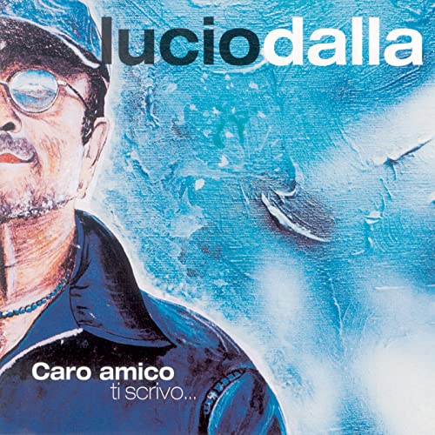**Attività 1.** *Grammatica –* Leggete il testo della canzone e scrivete i verbi al futuro. Poi ascoltate la canzone per controllare le tue coniugazioni.

**L’ANNO CHE VERRÀ - Lucio Dalla**

Caro amico ti scrivo così mi distraggo un po’  
E siccome sei molto lontano  
Più forte ti ­­­­­­­_____________(scrivere – io)  
Da quando sei partito c’è una grossa novità  
L’anno vecchio è finito ormai ma qualcosa ancora qui non va,   
si esce poco la sera compreso quando è festa  
E c’è chi ha messo dei sacchi di sabbia vicino alla finestra  
E si sta senza parlare per intere settimane  
E a quelli che hanno niente da dire del tempo ne rimane  
Ma la televisione ha detto che il nuovo anno  
____________(portare – il nuovo anno) una trasformazione  
E tutti quanti stiamo già aspettando  
________(essere – lui/lei) tre volte Natale e festa tutto il giorno  
Ogni Cristo ______________(scendere – Lui) dalla croce  
E anche gli uccelli ___________ (fare – uccelli) ritorno  
____________(esserci) da mangiare e luce tutto l’anno  
Anche i muti _____________(potere – i muti) parlare  
Mentre i sordi già lo fanno  
E si _______________(fare – lui) l’amore ognuno come gli va  
Anche i preti _______________ (potere – i preti) sposarsi  
Ma soltanto a un a certa età  
E senza grandi disturbi qualcuno _______________(sparire)  
_________________(essere – i furbi) forse i troppi furbi  
E i cretini di ogni età vedi, caro amico, cosa ti scrivo e ti dico  
E come sono contento di essere qui in questo momento  
Vedi, vedi, vedi, vedi  
Vedi caro amico cosa si deve inventare  
Per poter riderci sopra per continuare a sperare  
E se quest’anno poi passasse in un istante  
Vedi amico mio come diventa importante  
Che in questo istante ci sia anch’io  
L’anno che sta arrivando tra un anno________________(passare – l’anno)  
Io mi sto preparando, è questa la novità

**Vocabolario utile**

*sacchi di sabia* – *sandbags*

*croce – cross*

*muti – those who cannot speak*

*sordi – those who cannot hear*

*preti – priests*

*sparire – to disappear*

*furbi – clever people*

*cretini - idiots*

**Attività 2.** *Comprensione –* Rispondete alle domande secondo la tua interpretazione del testo della canzone.

1. Qual è la novità che il cantante deve dire al suo caro amico?

2. Come cambierà il mondo secondo la televisione?

3. Secondo te, è una canzone felice? Perché?

**Attività 3.** *Scrittura –* ora tocca te! Come sarà “l’anno che verrà”? (per te, per i tuoi amici, per la tua famiglia, per il mondo?)